С акварелью можно только договориться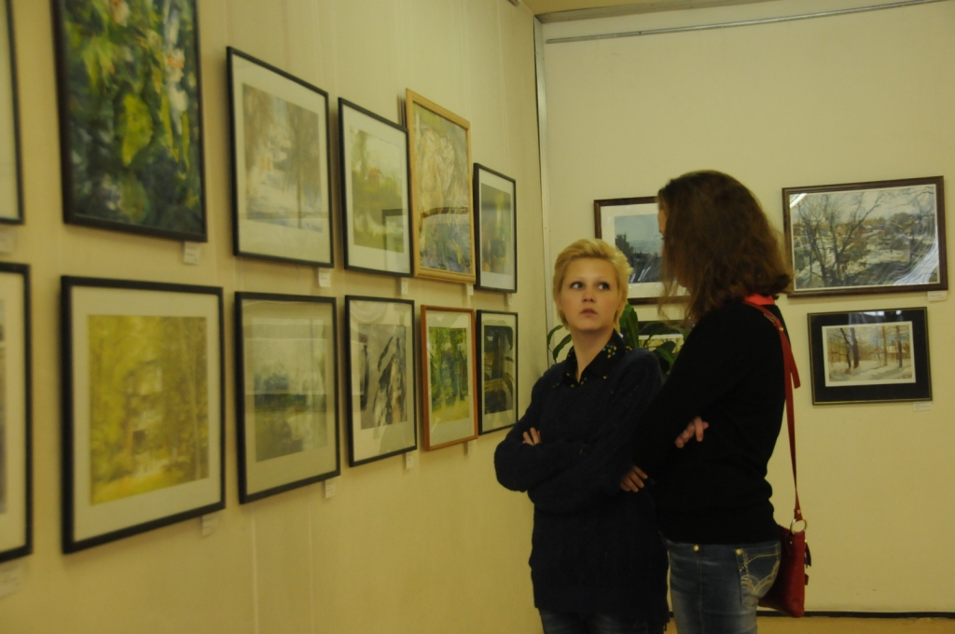
Игорь Фоменко рассказал студентам о секретах своего мастерства.

Проходящая в Музейно-выставочном центре выставка акварели и графики настолько заинтересовала зрителей, что они попросили организовать встречу с мастером.
На днях Игорь Станиславович встретился с будущими художниками, студентами худ-графа Губернского колледжа. Событие было обоюдно нужное. Молодёжь прониклась работами мастера и захотела получить опыт, советы из первых уст. Самому художнику, конечно же, тоже было приятно поделиться своим мировоззрением и секретами мастерства.
В начале встречи студенты боялись задавать вопросы. И понятно почему. Работы Игоря Фоменко насквозь пронизаны жизнью и лёгкостью. Кажется, автор создавал сюжеты на выдохе, словно задумавшись и вдруг опомнившись. Сам Игорь Станиславович объяснил, как он видит свою работу. «Всё начинается с выбора материала. Вы должны понять, с чем у вас получается работать. Вот я, например, пытался несколько лет писать маслом. Но потом отказался от него, так как это не мой материал – он мне не подходит, мы с ним не смогли договориться.
В холстах, написанных тяжёлыми красками, видно, как художник трудился, сколько усилий приложил, и может даже вымучивал работу. С акварелью так не бывает, она лёгкая. Ведь что это за материал по сути? Акварель – это вода. Она сама решает, куда ей течь и каким изгибом ложиться. Её нельзя подкорректировать, только договориться можно. И это не метафорично, это проверено опытом. Взамен, по обоюдному согласию, акварельные работы и получаются такие лёгкие, воздушные. Даже насыщенные красками и оттенками они не отяжеляются. Очень важно для художника найти свой материал, возможно даже на всю жизнь».
В таком подробном и понятном ключе встреча продолжилась уже более активно и дружественно. Художник, в силу доброжелательности и гармоничности своей натуры, помог студентам почувствовать себя пусть не равными, но близкими по духу. Игорь Станиславович рассказал о своей биографии, удивительных и незабываемых моментах жизненного пути, объяснил, почему сделал выбор и следует ему по сей день. Поделился методиками написания работ и некоторыми художественными секретами. Самым продуктивным было то, что все свои слова он подкреплял примерами – они висели на стенах зала, где все собрались. Тут и варианты капризности акварели, и конечный результат заимствованной методики студийно-натурной живописи, и удивительные серии, основанные на восточной философии, проявления «цивилизации сосновых иголок», когда внимание человека обращено не к обобщённому сюжету, а к его мельчайшим подробностям, взятым отдельным «кадром» (мы уже писали о «макро-работах» Фоменко – А.Х.).
В общем, художник со всей искренностью не скупился на рассказы. Он признался, что каждый день хотя бы несколько часов тратит на живопись, а не работает только тогда, когда серьёзно болеет. И тут же пояснил: «Конечно, бывают дни, когда писать не хочется, они у всех бывают. Но ведь живопись – это как море. Вспомните, море – это не только рыбаки, это и работники доков, судостроители и множество других профессий. Так и здесь. Если нет настроения писать, можно вставлять картины в рамы, собирать материал для будущего сюжета. В любом случае надо работать, без этого никак и никуда».
Лично для меня такая тональность встречи была предсказуема – ведь автор таких мирных и гармоничных работ не может быть в жизни эгоцентричным, эпатажным, неискренним человеком. Он невероятно талантлив и, как его работы, полон жизненной энергии и созидания. Те, кто ещё не успел насладиться творениями Игоря Фоменко, могут доставить себе такое удовольствие до 3 января в Музейно-выставочном центре.

Анна Харчикова
«Ока-инфо»

